Урок 4
Тема. Щоденне піклування про своє здоров'я
Мета: дати учням уявлення про здоровий спосіб життя; вчити дотримуватися правил здорового способу життя; виховувати бажання щоденно дотримуватися корисних для здоров'я звичок.
Хід уроку
- Організаційний момент
От і знову дзвоник лунає,
Мелодійно і срібно звучить.
Він до класу дітей закликає,
Щоб успішно діток учить.
- актуалізація опорних знань та мотивація навчальної діяльності
- Про що ви дізнаєтесь на уроках з основ здоров’я?
- Чи потрібно тобі берегти здоров’я? Чому?
- Як саме його слід берегти?
- повідомлення теми і мети уроку
- Сьогодні ви дізнаєтесь, як щодня потрібно піклуватися про своє здоров’я та дотримуватися корисних звичок.
- вивчення нового матеріалу
- Вправа «Мікрофон»
- Чи згодні ви з твердженням: «Щоб бути здоровим, слід щоденно піклуватися про своє здоров’я»? Доведіть свою думку. Наведіть приклади.
Учні складають речення за початком.
Щоб бути здоровим, потрібно щодня...
Варіанти відповідей
- Щоб бути здоровим, потрібно щодня робити зарядку.
- Щоб бути здоровим, потрібно щодня загартовуватися.
- Щоб бути здоровим, потрібно щодня дотримуватися режиму дня.
- Щоб бути здоровим, потрібно щодня митися.
- Щоб бути здоровим, потрібно щодня чистити зуби.

- Щоб бути здоровим, потрібно щодня гуляти на свіжому повітрі.
- Щоб бути здоровим, потрібно щодня їсти свіжі продукти.
- Щоб бути здоровим, потрібно щодня мати гарний настрій.
- Щоб бути здоровим, потрібно щодня багато рухатися.
- Щоб бути здоровим, потрібно щодня берегти зір.
- Щоб бути здоровим, потрібно щодня одягатися по погоді.
- Щоб бути здоровим, потрібно щодня не перевтомлюватися. Висновок: той, хто щодня піклується про збереження і зміцнення здоров’я, веде здоровий спосіб життя.
- Робота в групах
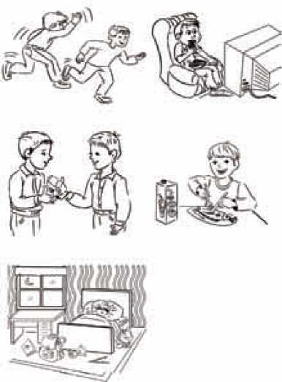
— Допоможіть хлопчику Здоровчику вибрати чотири корисні для здоров’я звички. (Картка 1)
- Що робить хлопчик Здоровчик на першому малюнку? Де він грається? Складіть речення.
Висновок: для твого здоров’я корисно багато рухатися, гуляти на свіжому повітрі.
- Що робить хлопчик Здоровчик на другому та четвертому малюнках? Яку їжу він споживає? Складіть речення.
Висновок: щоб бути здоровим, треба вживати корисну їжу.

- Що робить хлопчик Здоровчик на п’ятому малюнку? Складіть речення.
- О котрій годині дітям потрібно лягати спати? Дайте пораду хлопчикові щодо порядку в кімнаті.
Висновок: для твого здоров’я корисно вчасно лягати спати.
- Розгляньте третій малюнок. На ньому зображений чемний хлопчик.
Складіть речення про те, що він робить. (Чемний хлопчик дає іграшку другові.)
Висновок: для твого здоров’я корисно чемно поводитися, бути доброзичливим.
- Фізкультхвилинка
ВЕСЕЛІ ХЛОП’ЯТА
Дружно разом піднялись, Вліво, вправо подивились. Потім хутко повернулись, Всім навколо посміхнулись, Поплескали у долоні І побігали, як поні.
«Хай лунає всюди сміх,
Ми хлоп’ята кращі всіх!»
(Встали з-за парт.)
(Нахилити голову ліворуч, праворуч.) (Руки на пояс, зробити поворот.)
(Поплескали у долоні.)
(Біг на місці.)
(Ці слова всі вимовляють хором.)
- Розповідь учителя про корисні і шкідливі звички
- Коли ми говоримо, що потрібно піклуватися про своє здоров’я, то маємо на увазі вироблення таких звичок, що сприяють здоров’ю. Вони називаються корисними. А ті, що шкодять здоров’ю, погіршують його, називають шкідливими звичками.
- Робота за малюнками. (Картка 2)
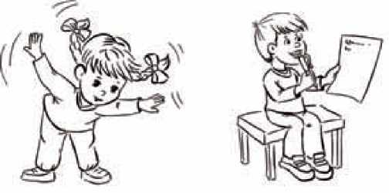
- розгляньте малюнки, складіть речення.
34
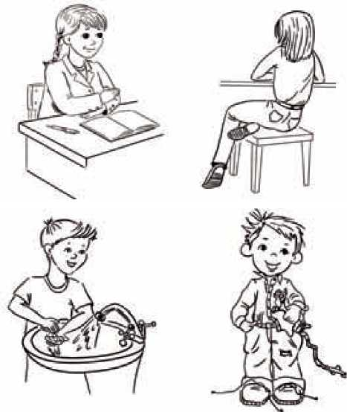
Усі уроки курсу «Основи здоров'я». 1 клас
— Які з цих звичок корисні, а які — шкідливі? Доведіть, чому ви так вважаєте?
(Тетянка робить зарядку. Це корисна звичка, бо будуть міцні м’язи.
Дмитрик смокче ручку. Це шкідливо.
Наталка сидить рівно за партою. Це корисно, бо буде гарна постава.
Надійка підкладає ногу під сідниці. Це шкідливо, бо викривляється хребет.
Івасик миє руки з милом. Це корисна звичка.
Сашко має неохайний вигляд, розкуйовджене волосся, висмикнулась сорочка. Це шкідлива звичка.)
Висновок: корисні звички зміцнюють здоров’я, а шкідливі погіршують, псують його.
- Узагальнення й систематизація отриманих знань
- Робота над загадкою
• Дві матері по п’ять синів мають. (Руки)

- Робота в парах
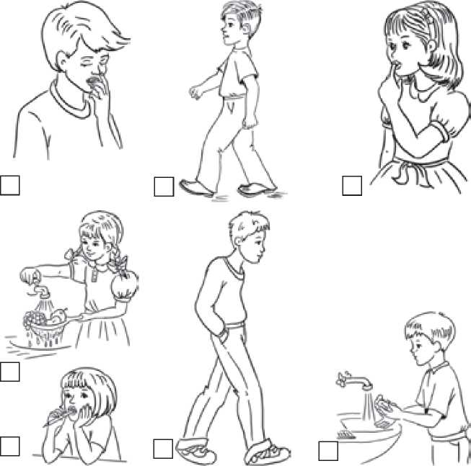
— Розгляньте малюнки. (Картка 3) Що роблять діти? Дайте їм імена. Складіть речення.
Орієнтовні відповіді
- Дмитрик гризе нігті.
- наталка смокче пальці.
- Сашко миє руки з милом.
- Сергійко горбиться.
- Марійка миє фрукти проточною водою.
- Петрик човгає ногами.
- надійка смокче ручку.
- які з цих звичок шкідливі? Позначте червоним квадратиком.
- Хто з дітей дбає про здоров’я? Позначте зеленим квадрати-
ком.

►► Гра «П'ятий зайвий» (Картка 4)
- Що допоможе вам зміцнити здоров’я?
Блокнот, циркуль, ручка, м’яч, книга.
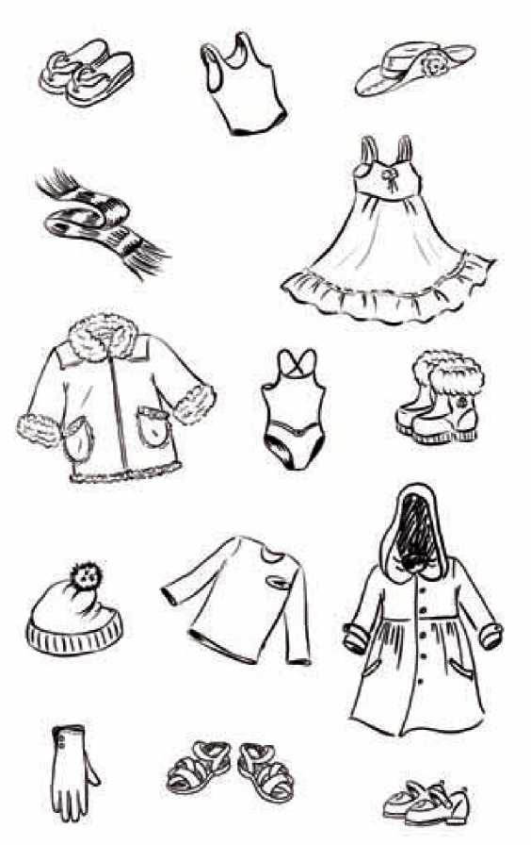
- Обведіть лінією синього кольору зимові речі, а жовтого — літні. (Картка 5)
Фізична складова здоров’я
37
- Тестування «Так чи ні» (Картка 6)
О Ти сьогодні вчасно прокинувся і прийшов до школи.
О на перерві ти дуже швидко бігаєш по сходах і коридорах.
О Коли пишеш, дуже нахиляєшся над партою.
О Після школи ти ретельно помив руки і сів обідати.
О Після прогулянки ти ліг на диван, узяв книжку і почав читати.
- Аналіз ситуацій
- Дмитрик часто запізнюється до школи. як цього уникнути? (Ввечері вчасно лягати, вранці вчасно вставати, вчасно виходити з дому до школи.)
- Марійка і надійка часто хворіють, пропускають заняття у школі. Що їм можна порадити? (Загартовуватися, займатися спортом, частіше перебувати на свіжому повітрі, вживати вітаміни, вдягатися по погоді.)
- на уроці Миколка має втомлений вигляд, неуважно слухає вчителя. Що йому порадити? (Не бігати на перерві, вранці снідати, дотримуватися режиму дня: вчасно лягати спати.)
- наталка сидить за партою зігнувшись, підкладає руку під підборіддя, а ногу — під сідниці. Що їй порадити? (Стежити за своєю поставою, відвідати окуліста.)
- Робота над прислів'ям
люди часто хворіють, бо берегтися не вміють.
- Підсумок уроку
- Що корисно для вашого здоров’я?
- Що треба робити, щоб багато рухатися?
- Яку їжу корисно вживати?
- Що слід робити, щоб бути охайним?
- Коли потрібно лягати спати?
- Які правила виконують чемні діти?
- Які корисні звички вам відомі?
- Які корисні звички маєте ви?
- Які звички називають шкідливими?
- Які шкідливі звички є у вас?
- Що таке здоровий спосіб життя?
Ось і пролунав дзвінок —
Закінчився наш урок.
За роботу — по заслузі!
Щиро дякую вам, друзі!

►► Інформація для вчителя
Що означає вести здоровий спосіб життя?
- Дотримуватися режиму дня;
- чергувати роботу і відпочинок;
- займатися спортом;
- робити ранкову гімнастику;
- часто перебувати на свіжому повітрі;
- загартовуватися;
- дотримуватися правил особистої гігієни;
- вживати здорову їжу та вітаміни;
- не мати шкідливих звичок.

